

(Velkommen i kirken!)
(Her er lidt information om din lokale kirke)
Тут ви можете знайти інформацію про вашу місцеву церкву
[Skriv din kirkes navn]
[Skriv kirkens adresse]

Ласкаво просимо до церкви!

 | 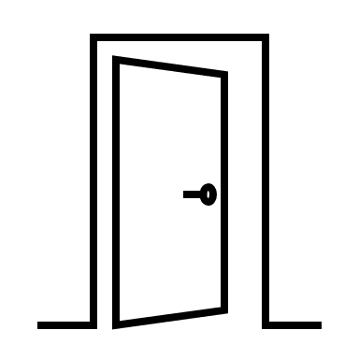 | Ласкаво просимо до церкви! (Kom bare ind!)  Двері церкви відчинені щодня з xx до xx (Kirken er åben alle dage kl. xx - yy) [Skriv tidspunkt]
 | 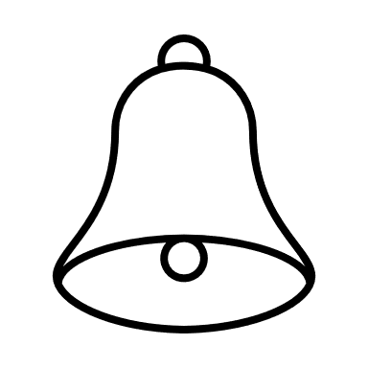 | Поклоніння (Gudstjeneste)  Неділя з xx (Søndag kl. xx) [Skriv tidspunkt]
 |  | Ім'я пастора: (Præstens navn)  [Skriv præstens navn] |  |  | [Skriv telefonnummer +45]  [Skriv email-adresse]
 | 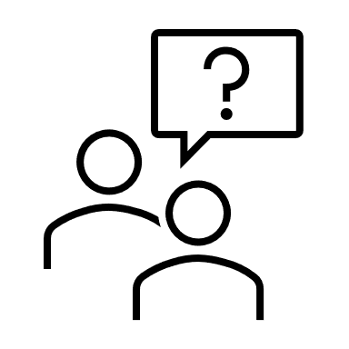 | Якщо у вас виникли запитання, зверніться до будь-кого з працівників церкви (Hvis du har spørgsmål, er du velkommen til at spørge en af kirkens ansatte)
Заняття у церкві (Aktiviteter i kirken)

 |  | Розмова з пастором (Samtale med præsten)
 | 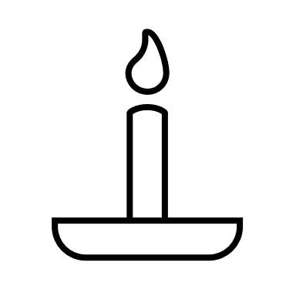 | Запалювання світла (Tænd et lys)
 | 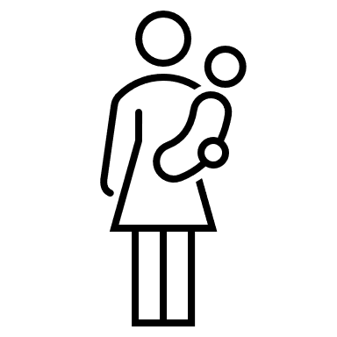 | Церковні співи для малюків (Salmesang for babyer)
 |  | Кавування у церкві (Kirkekaffe)
 | 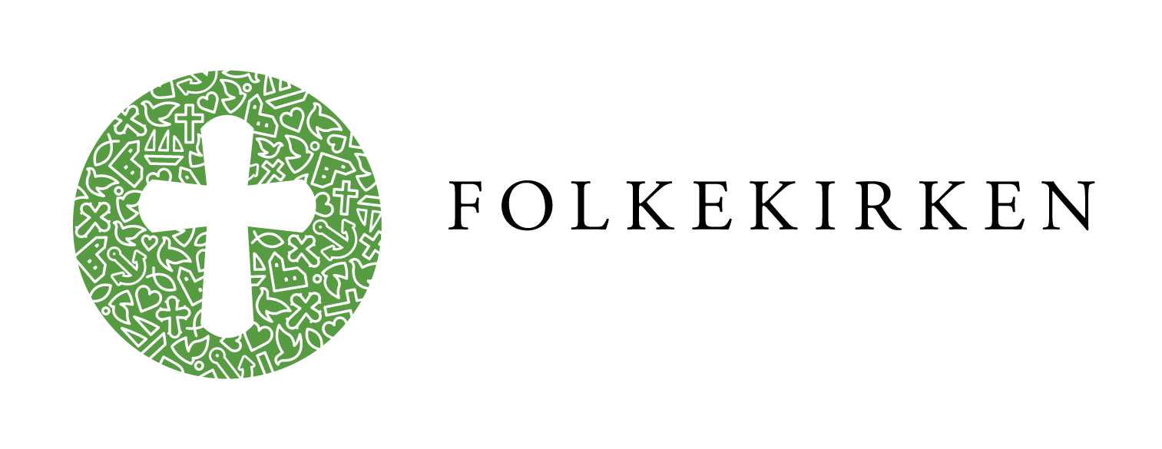 | Євангелічно-лютеранська церква в Данії, яку також називають «Фолькекіркен», відіграє важливу роль в історії та самобутності Данії. 75 відсотків населення є прихожанами церкви, і вона глибоко вкорінена в датському суспільстві та культурі. (se oversættelsen næste side nederst)

OVERSÆTTELSE FRA DANSK TIL UKRAINSK
Vi har fået en del nyttige ord oversat. Hvis du mangler andre ord, anbefaler vi dig at bruge den indbyggede oversætter i Word >Marker ord >Højreklik på ordet >Vælg Oversæt i menuen >Find det rigtige sprog >Indsæt
Velkommen i kirken! → Ласкаво просимо до церкви!
Her er lidt information om din lokale kirke → Тут ви можете знайти інформацію про вашу місцеву церкву
Kom bare ind /kom indenfor → Заходьте!
Præstens navn: Navn Navnesen → Ім'я пастора: Navn Navnesen
Telefonnummer → Номер телефону
Hvis du har spørgsmål, er du velkommen til at spørge en af kirkens ansatte → Якщо у вас виникли запитання, зверніться до будь-кого з працівників церкви
Aktiviteter i kirken: → Заняття у церкві:
Mandag | Понеділок
Tirsdag | Вівторок
Onsdag | Середа
Torsdag | Четвер
Fredag | П’ятниця
Lørdag | Субота
Søndag | Неділя
Kirken er åben alle dage kl. xx - yy | Двері церкви відчинені щодня з xx до xx
Kirken er åben i hverdagene kl. xx – yy | У будні дні церква відчинена з xx до xx
Kirken er åben xxxdag kl xx-yy | У xxxdag церква відчинена з xx до xx
Kirken er åben efter aftale | Церква відчиняється за попереднім записом
Gudstjeneste | Поклоніння
Salmesang for babyer | Церковні співи для малюків
Kirkekaffe | Кавування у церкві
Tænd et lys | Запалювання світла
Andagt | Читання молитов
Samtale med præsten | Розмова з пастором
Den evangelisk-lutherske kirke i Danmark, også kaldet folkekirken, spiller en vigtig rolle i Danmarks historie og identitet. 75 procent af befolkningen er medlemmer af kirken, og den er dybt forankret i dansk samfund og kultur | Євангелічно-лютеранська церква в Данії, яку також називають «Фолькекіркен», відіграє важливу роль в історії та самобутності Данії. 75 відсотків населення є прихожанами церкви, і вона глибоко вкорінена в датському суспільстві та культурі.

KÆRE BRUGER AF DOKUMENTET

Dokumentet er tænkt som en skabelon for din kirkes kommunikation med de ukrainske flygtninge. Du kan bruge den som plakat eller som flyer. Tabellen er usynlig i udprintning.

Den øverste del af skabelonen indeholder generelle oplysninger om kirken, mens den nederste halvdel er specifik for tilbuddene i din kirke. Lad de ting stå, der er relevante hos din kirke, og fjern de, der ikke er.

Husk at udfylde teksten i [ ]-klammerne og fjerne den farvede tekst i ( )-parenteserne, inden du printer.
På de næste sider finder du info om:
- Oversættelse
- Hvordan du udskifter logoet
- Hvordan du finder og indsætter nye ikoner
(Du kan slette siderne, inden du printer.)
God fornøjelse.

UDSKIFT EVENTUELT LOGOET NEDERST
Du kan udskifte det grønne logo foran teksten om folkekirken – nederst i skabelonen.
Find din kirkes logo i fx logomaterialebanken.
> Marker billedet ved at trykke på det billedet > højreklik på din mus (frem dukker en lodret menu) > vælg Skift billede (ny menu) > vælg, hvor du vil hente dit billede fx fra din PC – vælg ’Fra fil ’> Find det nye billede > Tryk Indsæt
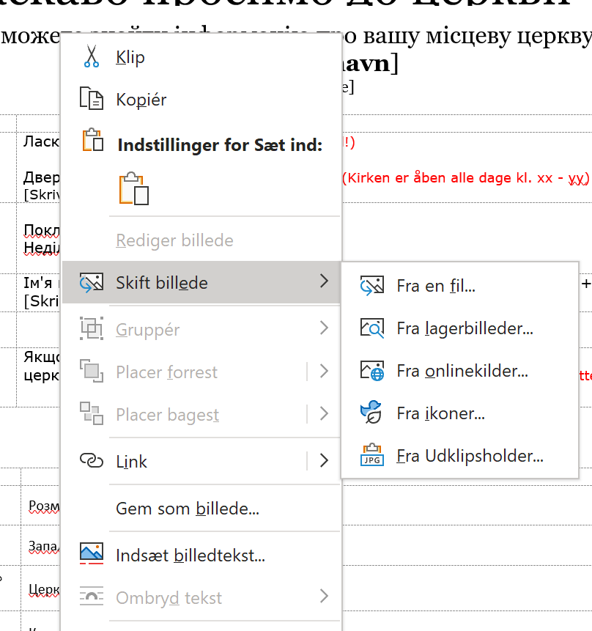
Du kan også udskifte teksten – her skal du bare sørge for at oversætte den til ukrainsk.

SØG, FIND OG INDSÆT ET NYT IKON
1 |  | Placer din cursor, hvor du vil indsætte billedet
2 | 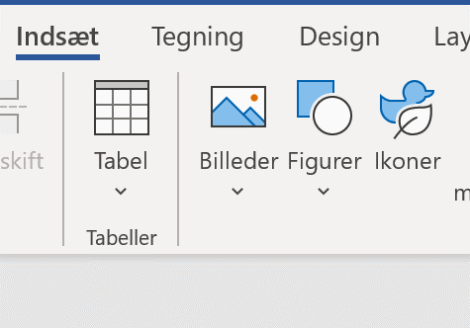 | Tryk på Indsæt (i toppen af programmet)
3 |  | Vælg Ikon/er
4 | 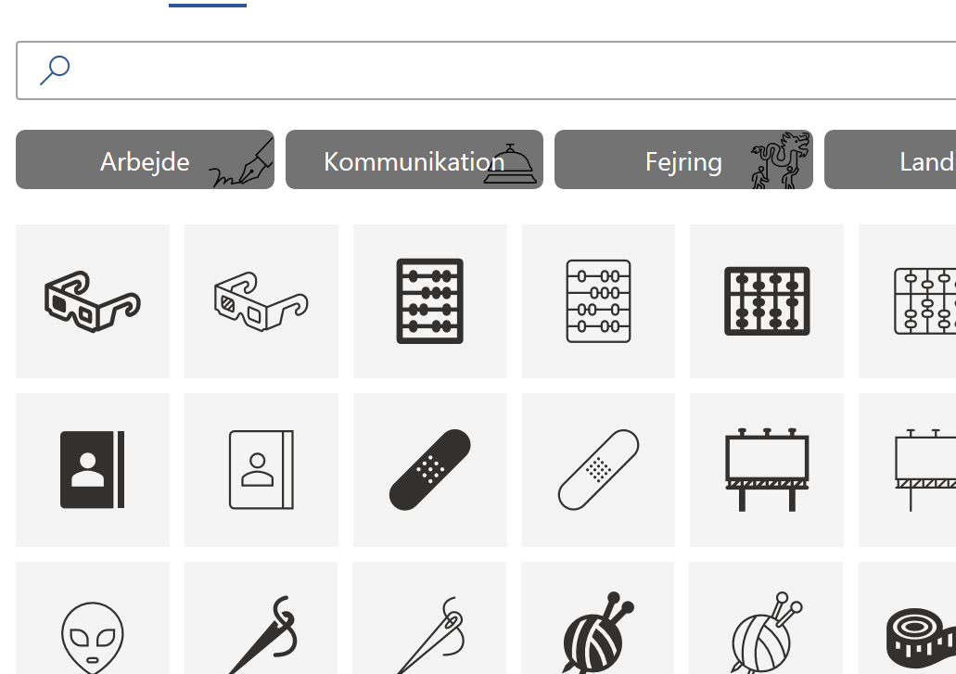 | Søg på relevante ord
5 |  | Når du har fundet et godt ikon, tryk på det og klik på  Indsæt
6 | 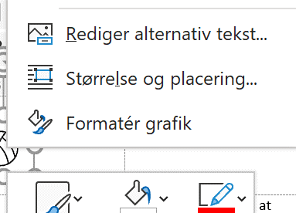 | Juster størrelse ved at højreklikke på ikonet > Vælg Størrelse og Placering > Nedskaler til ca. 1. cm > Klik OK  